МДОУ «Детский сад №6 «Медвежонок» Саратовской области г. Ртищево»

Сценарий новогоднего утренника
для детей старшего дошкольного возраста
«Новогодние чудеса»

Действующие лица:
Клоун Стёпа,
Баба-Яга,
два клоуна
Дед Мороз,
Снегурочка

Составитель и режиссёр:
Музыкальный руководитель
Светлана Андреевна Масолитина

Звучат позывные праздника. Голос за кадром:
Зовем на праздник мы друзей,
Откроем шире двери.
На ёлку нашу посмотреть
Спешите все скорее.
Все усаживайтесь в ряд,
Начнется скоро наш парад.
Звучит веселая новогодняя музыка. Вбегают ведущие клоуны.
Клоун 1: Внимание! Внимание!
Только сегодня и только сейчас!
Клоун 2: Всем на удивленье,
Цирковое представленье.
Слушайте, смотрите все…
Вместе: Начинаем мы! Ал-ле!
Разбегаются по разным сторонам кулис. Музыка сменяется. Выходит клоун, проводит репризу со свистком.
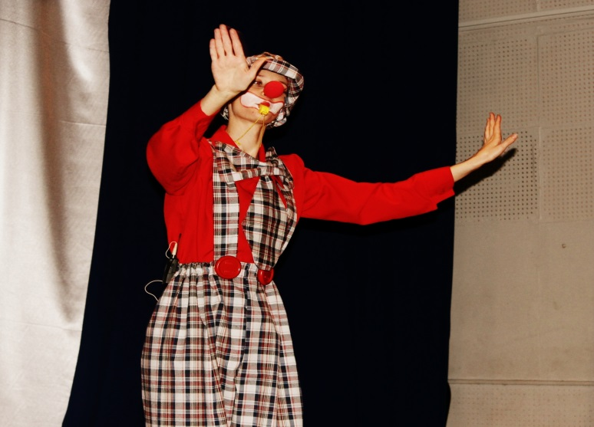
Клоун Стёпа: Здравствуйте, ребятишки, девчонки и мальчишки!
Здравствуйте и вы, дорогие взрослые!
Меня зовут клоун Стёпа! А как же зовут всех вас? Вот и узнаем сейчас! На счет раз-два-три, своё имя назови! (дети кричат свои имена и слышат имя Бабы-Яги»)
Звучит музыка. В зал входит Баба-Яга.
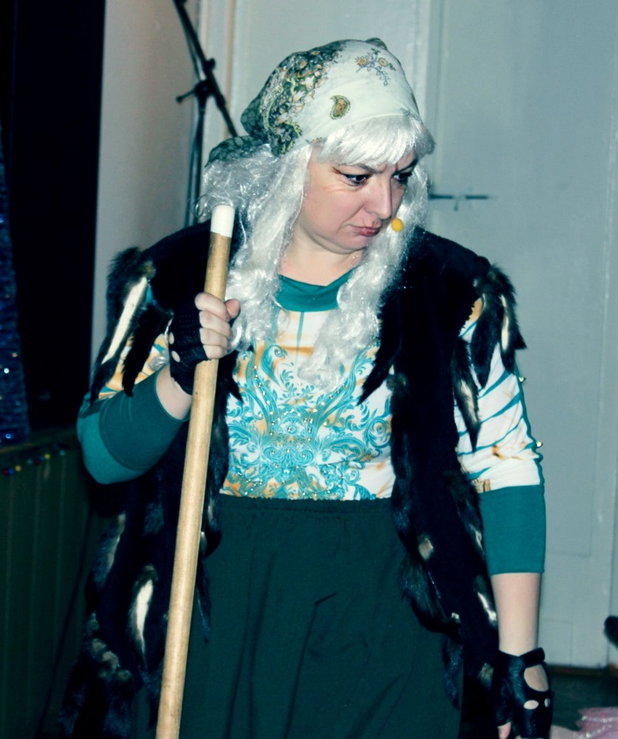
Баба-Яга: Привет, Стёпа! Привет и вам, ребята!
Клоун Стёпа: Привет, бабуся-красотуся! Как же мы давно с тобой не виделись. (обращается к ребятам) Ребята, это моя старая знакомая, узнали? Испугались? (ответ детей) Она добрая теперь стала, современная.
Баба-Яга: Да,да! Давненько не виделись. Как же всё тут изменилось, переменилось!
Клоун Стёпа: А ты тоже переменилась и очень изменилась! Похорошела, помолодела! Что используешь? «Черный жемчуг» или «Чистую линию»?
Баба-Яга: Усё использую. Что в лесу найду, то и использую: с утра водичкой ключевой умываюсь, лягушками с мухоморами объедаюсь, и целый день в ступе по лесу катаюсь, воздухом лесным, чистым дышу. Как говорят у нас в народе, надо быть ближе к природе.
Клоун Стёпа: Ах, Бабулечка- Ягулечка, ты наверное устала с дороги, давай посидим, отдохнем, дух переведем.
Ведущие пытаются сесть на стулья, но как только начинают садиться, звучит громкий свист. Ведущие пугаются, поднимают стулья, проверяют, есть, кто под ними или нет, оглядываются по сторонам, затем садятся. Проходит клоунская реприза.
Клоун Стёпа: Ой! Ты ж меня убьешь! Давай-ка, вот лучше чайку попьем.
Выкатывает столик, на котором стоит заварочный столик и два пластиковых стаканчика.
Баба-Яга: Давай, милок! Я чай люблю!
Клоун наливает чай в свой стаканчик и понимает, что чая очень мало, хватило только для него.
Клоун Стёпа: Ммм, чай кончился. Ну, ничего, я сейчас с тобой поделюсь!
Фокус с чаем.
Баба-Яга: Вот спасибо! Но я так просто чай пить не люблю, нужно почитать новогоднюю свежую прессу. (достает газету)
Клоунская реприза с чаем.
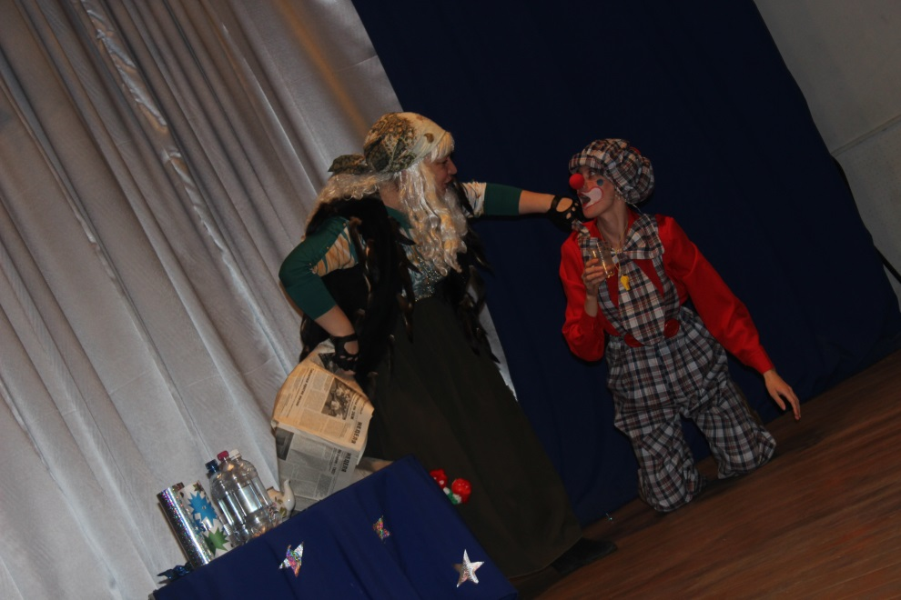
Баба-Яга: Ах ты, хулиган!
Клоун Стёпа: Да всё, не буду больше! (обиженно)
Баба-Яга: Слушай, Стёпа! А ты я смотрю, фокусами увлекаешься.
Клоун Стёпа: Ну да, каждый раз, когда приближается праздник Нового года, со мной творятся какие-то чудеса! (тихо, по секрету)
Баба-Яга: Вот это да! А со мной они творятся круглогодично. Так что, с Бабой-Ягой тебе не сравниться, что уж тут говорить!
Клоун Стёпа: Давай проверим! А после ребята своими аплодисментами определят кто из нас настоящий волшебник, а кто так себе. Согласны ребята? (ответ детей)
Баба-Яга: Ну давай! Я только первая буду выступать по старшинству!
Фокус с водой – Баба-Яга
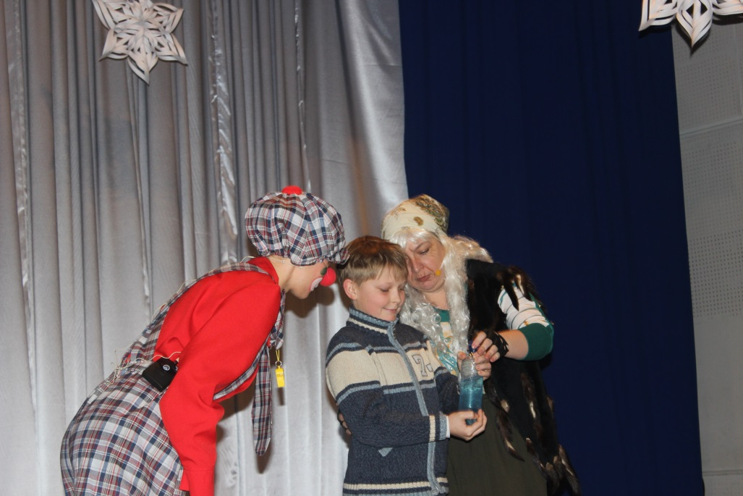
Клоун Стёпа: Ну что ж. аплодисменты Бабе-Яге. А теперь я свой фокус покажу.

Фокус с водой и цилиндром – Клоун Стёпа
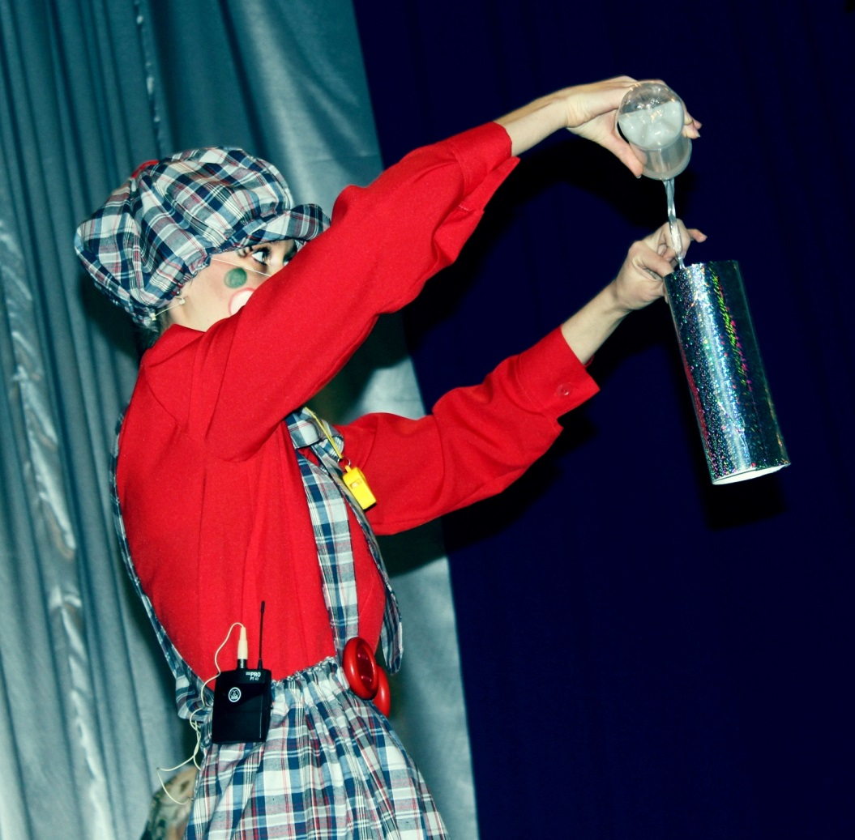
Баба-Яга: Молодец! Аплодисменты!
Клоун Стёпа: А сейчас на нашей сцене дрессированные звери.
Рук для хлопков ты не жалей, встречай-ка наших пуделей!
Выступление кукол-марионеток.
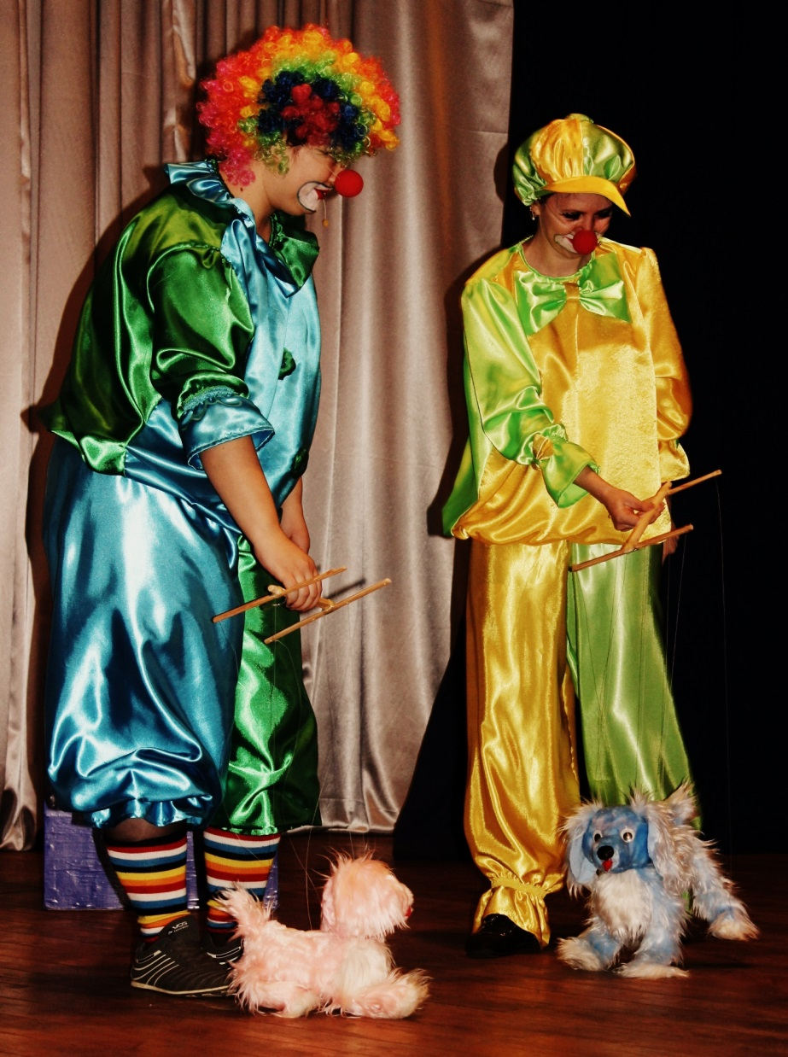
После выступления на сцену вновь выходят Баба-Яга и Клоун Стёпа.
Баба-Яга: Ой, какие хорошенькие пудельки! А как танцевали они здорово! Я прям обзавидовалась!

Клоун Стёпа: Да ладно тебе, Баба-Яга! Чем завидовать, лучше б с ребятами свой любимый танец станцевала.

Баба-Яга: И правда! Ребята, поможете мне? (ответ детей)
Танец «Новогодняя дискотека»
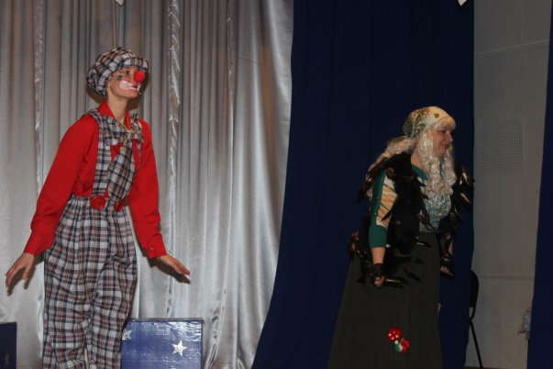
Баба-Яга: Как здорово! Спасибо вам, ребята!

Клоун Стёпа: Чего спасибо?! Конфетку бы лучше ребятам какую-нибудь дала!

Баба-Яга: А у меня конфет нет… может мухоморчика кто хочет, я угощу!

Клоун Стёпа: Эх ты! Нашла чем детей кормить! Ну ладно помогу тебе, я же все таки фокусник. Де мой волшебный мешок?!
Фокус с конфетами – Клоун

Клоун Стёпа: А сейчас для вас, ребятки, на арене царь зверей.
В нашем цирке нет его добрей.
Может громко закричать, но никого не испугать.
Встречайте, Бабка-Ёжка и четвероногий Лёшка!
Выступление Бабы-Яги и куклы-марионетки льва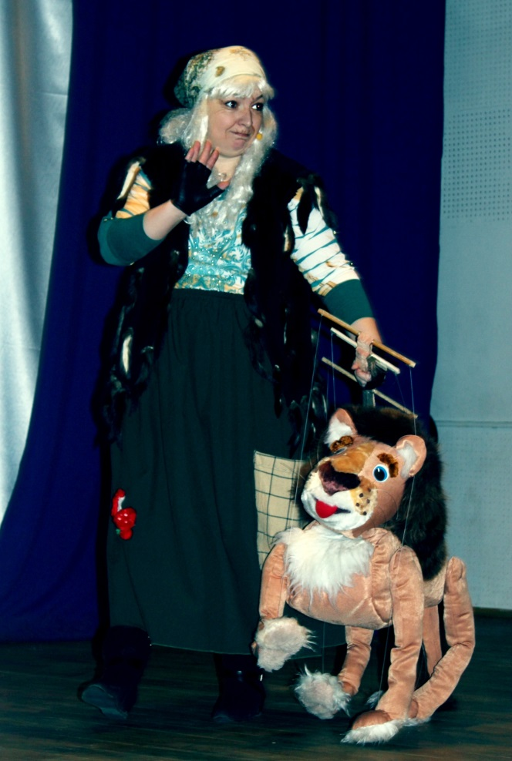 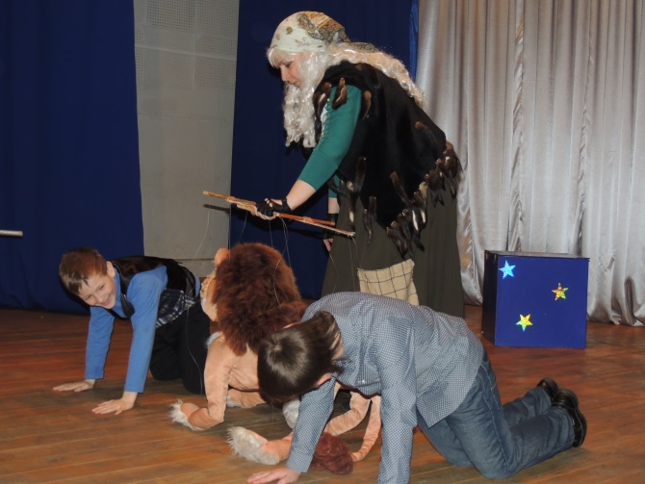
Выступление клоуна с китайскими кольцами,
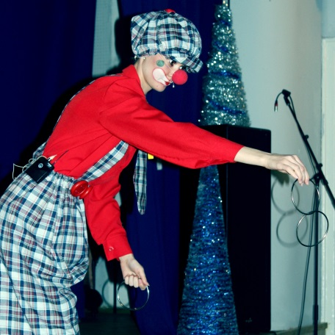
затем Бабы-Яги с волшебным кульком и мячиками.
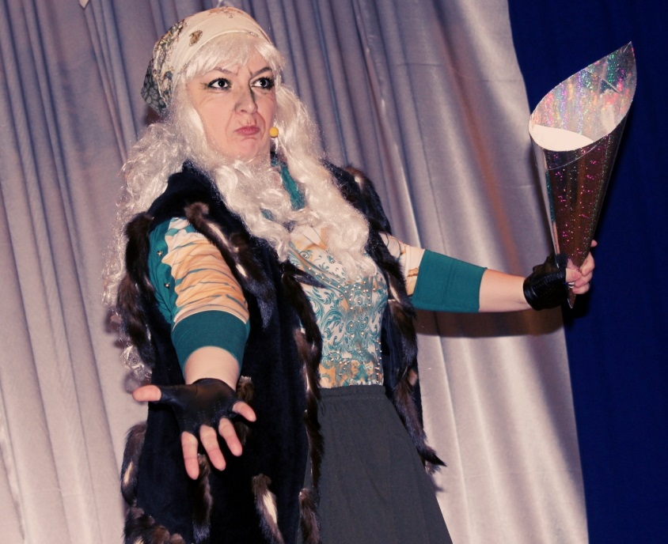

Клоун Стёпа: Ну что ж пришло время подводить итоги! Приготовили ладошки. Аплодисменты Бабе-Яге!
Баба-Яга: И конечно же Клоуну Стёпе! (звучат аплодисменты) Это что ж получается, тебе громче хлопали, ты выиграл! Нет, не может такого быть. Что бы такого придумать! Ааа, вот что! Сейчас я тебя усыплять буду!
Фокус с усыплением
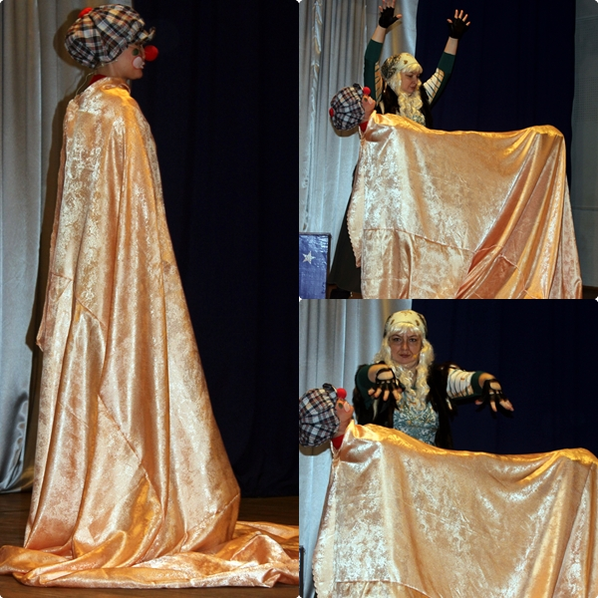
Клоун Стёпа: Слушай Баба-га, а скоро ж Дед Мороз придет и всем подарки принесет!

Баба-Яга: Медлить нам нельзя ни сколько, приглашаем всех вас к ёлке.
Клоуны провожают детей в хоровод вокруг ёлки.

Баба-Яга: Нас солнца луч смешит и дразнит
Нам нынче весело с утра,

Клоун Стёпа: Зима нам дарит звонкий праздник
С новым годом вас, друзья!

Баба-Яга: Если пришел к нам на праздник
С нами ты в круг становись.

Клоун Стёпа: Если пришел к нам на праздник
С нами танцуй, веселись!
- Танец «Пойдем по кругу»
Клоун Стёпа: Ребята, а вам не кажется, что кого-то не хватает на нашем празднике? Конечно, Деда Мороза и Снегурочки. Давайте вместе громко позовем их. Три-четыре…(дети вместе с ведущими персонажами зовут Деда Мороза и Снегурочку)
Выход Деда Мороза и Снегурочки.
Снегурочка: Здравствуйте, ребятишки!
В этот новый зимний час,
Мы рады снова видеть вас!
Вновь под ёлкой новогодней
Веселиться и играть будем вместе мы опять!
Дед Мороз: Как народу много в зале,
Славный праздник будет тут.
Значит верно, мне сказали,
Что меня ребята ждут!
Рад сейчас у вас гостить.
Но чем же мне вас одарить?!
Баба-Яга: Ты нам вот в чем помоги, чудо-дерево зажги!
Дед Мороз: Конечно, в этом помогу!
Но для начала вам, ребятки, загадаем мы загадки.
Снегурочка: Ну а вы уж не зевайте, дружно хором отвечайте.
- Загадки от Деда Мороза и Снегурочки.
Снегурочка: Молодцы, ребята!

Дед Мороз: Могучие ветры, волшебные силы,
Хочу, чтобы вы мне сейчас послужили.
Хочу, чтобы ёлка огнями зажглась,
Чтоб ярче и краше была в сотни раз.
Мой посох, исполни желанья мои,
Лишь мы сосчитаем: один, два, три!
Дети вместе с персонажами кричат: «один, два, три!». Ёлочка загорается.

Снегурочка: Этот день мы ждали долго,
Не видались целый год.
Запевай, звучи поделкой
Новогодний хоровод!
- «В лесу родилась ёлочка»
Дед Мороз: Да, веселые ребята здесь собрались. Песни петь умеют, а как на счет танцев?
Баба-Яга: Ох, танцевать мы умеем лучше всех, правда, ребята? (ответ детей)
Клоун Стёпа: И шутим мы тоже лучше всех! Вот послушай, дедушка, какую мы забавную игру про тебя знаем! (ответ детей)
- Игра-танец «Мешок с подарками»
Вот так чудо — Новый год,
Все у нас наоборот:
Вместо пряников мигалки
Дед Мороз прислал в подарке.
(На проигрыше дети выполняют движение «фонарики» или сжимают-разжимают кулачки.)
Вот так чудо — Новый год,
Все у нас наоборот:
Вместо куклы приседалки
Дед Мороз прислал в подарке. (Приседают на месте.)
Вот так чудо — Новый год,
Все у нас наоборот:
Вместо бубликов качалки
Дед Мороз прислал в подарке. (Руки на поясе, покачиваются из стороны в сторону всем телом.)
Вот так чудо — Новый год,
Все у нас наоборот:
Вместо мячика махалки
Дед Мороз прислал в подарке. (Руки над головой, покачивают ими из стороны в сторону.)
Вот так чудо — Новый год,
Все у нас наоборот:
Вместо пистолета с танком
Прыгалки прислал в подарке. (Подпрыгивают на месте.)
Вот так чудо — Новый год,
Все у нас наоборот:
Вместо удочки к рыбалке
Ладушки прислал в подарке. (Хлопают в ладоши.)

Снегурочка: Ох и насмешили нас! Дед Мороз ты бы тоже придумал игру, позабавил бы немного детвору!
Дед Мороз: Становитесь-ка, ребята,
Все скорее в хоровод!
Песней, пляской и весельем
Встретим с вами Новый год!
- Танец «Новогодняя открытка»
Снегурочка: А теперь всем предлагаю
Я немного отдохнуть
И со мною вместе дружно
Поиграть чуть-чуть!
Дедушка, доставай скорее из мешка наш волшебный снежок. Ребята, сейчас вам в руки я дам этот снежок. Ваша задача передавать его по кругу, пока мы говорим волшебные слова. Но как только мы назовем цифру «пять», вы прекращаете передавать снежок, и тот, у кого в руках он окажется, будет выполнять задание. Всем понятно? Приготовились? Начинаем!
- Игра «Снежный ком»
Снежный ком мы все катаем
До «пяти» мы все считаем:
Раз, два, три, четыре, пять
Тебе песню исполнять!
…тебе танец сплясать!
… тебе загадку загадать!
… тебе стихотворение читать!
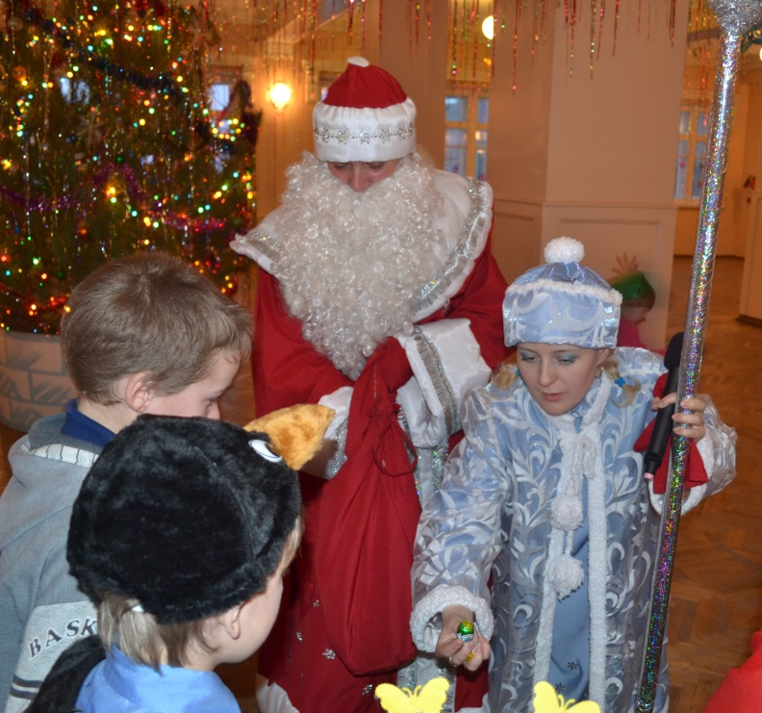
Клоун Стёпа: Дедушка, Снегурочка, а вы заметили, какие у нас сегодня ребятки красивые и нарядные?!

Дед Мороз: Конечно, заметили! Только вот не всех ещё успели разглядеть!

Баба-Яга: Ну, это не беда! Возле ёлки в хороводе
Мы пройдемся, не спешим!
Клоун Стёпа: Полюбуемся, посмотрим
Правда, детки, хороши?
Парад костюмов.
Снегурочка: Праздник ёлки новогодней
Лучший праздник зимних дней.

Дед Мороз: Пусть стихи звучат сегодня,
Я послушаю детей!
Дети читают стихи.

Баба-Яга: Минуты так быстро летели
И нам расставаться пора.
Клоун Стёпа: Но помните, милые дети,
Что в мире сильней доброта!
Дед Мороз: Бой часов плывет под небосводом,
В окнах свет не гасят города,
Всех мы поздравляем….
Все вместе: С новым годом!
Снегурочка: Будьте в жизни счастливы всегда!

